Áp dụng xử lý ảnh để nhận diện hạt điều

Input: ảnh/video của hạt điều

Output: vị trí của vật cần gắp (hạt điều không đạt tiêu chuẩn)

1. Phân loại hạt điều dựa trên: màu sắc, hình dạng, kích thước, chiều dài rộng cao

*Từ bài báo được xuất bản bởi Zhang Lin [5], rõ ràng rằng mối quan hệ giữa chiều dài và chiều cao của hạt điều là tuyến tính. Điều này có nghĩa là đối với phần lớn hạt điều, chiều dài của hạt điều càng dài thì chiều cao của hạt điều càng cao. Do đó, chúng tôi có thể sử dụng chiều dài làm tham số chính trong phân loại hạt điều*

* Các tính năng quan trọng để phân biệt các đốm đen, vết nứt và khuyết tật đổi màu là: Cường độ tối đa và cường độ trung bình của hình ảnh thang độ xám và khoảng cách giữa tâm của hình ảnh và tâm trọng số.
* Nhận dạng hình ảnh 🡪 tách hạt điều ra khỏi nền 🡪 chọn ngưỡng màu (hình ảnh nhị phân) 🡪 trích xuất các đặc điểm vật lý của hạt điều (matlab) 🡪 Xác xuất bayes để phân loại hạt điều 🡪 đưa ra được vị trí của hạt điều không đạt tiêu chuẩn 🡪 điều khiển động cơ 🡪 gắp

1. Xác xuất Bayes được huấn luyện để nhận diện hạt điều

[*https://www.ijert.org/classification-of-cashew-based-on-the-shape-parameter*](https://www.ijert.org/classification-of-cashew-based-on-the-shape-parameter)

*Thu thập hình ảnh (Tùng) 🡪 Tiền xử lý hình ảnh 🡪 Phân đoạn hình ảnh 🡪 Trích xuất đặc trưng 🡪 Nhận diện*

* *Tiền xử lý hình ảnh: (để phân tích hình ảnh tốt hơn): cải thiện chất lượng ảnh, làm sạch nhiễu, rõ đối tượng và tăng cường đặc trưng*
* *Thay đổi kích thước hình ảnh sao cho dễ dàng phân tích (800 pixel dọc theo kích thước lớn hơn, nhưng tỷ lệ khung hình của chúng vẫn được giữ nguyên)*
* *Áp dụng các bộ lọc trong ảnh: Bộ lọc Lucy được áp dụng để khử mờ vì nó có PSNR thấp. Hàm trải rộng điểm Gaussian [2] đã được mô hình hóa cho bộ lọc.*
* *Hình ảnh kết quả được làm sắc nét bằng bộ lọc trung vị*
* *Thay đổi độ sáng, cân bằng màu sắc, cắt ảnh, chỉnh kích thước*
* *Chuyển ảnh sang thang màu xám*
* *Làm mịn ảnh giảm nhiễu và rõ cạnh bằng bộ lọc Gaussian*
* *Edge detection, làm nổi bật cạnh của hạt điều bằng bộ lọc sobel*
* *Chuyển thnahf ảnh nhị phân làm nổi bật hạt điều so với nền*
* *Sử dụng openCV để tìm các hạt điều, phát hiện cạnh và sử dụng các thuật toán đường biên xác định hình dạng tương tự hạt đièue*
* *Phân đoạn hình ảnh:*
* *Để trích xuất các đặc điểm của hạt điều, hạt phải được nhận dạng và dán nhãn trong ảnh.*
* *Phân đoạn ảnh màu được thực hiện bằng thuật toán phân cụm K-means như trong [9] để tách nền khỏi nhân hạt điều. Bằng các phương pháp thực nghiệm, người ta thấy rằng độ bão hòa và kích thước giá trị của không gian màu HSV cho kết quả phân đoạn tốt hơn so với không gian màu RGB. K-means là phân cụm bằng cách sử dụng khoảng cách Euclide được áp dụng trên các pixel hình ảnh, chứa thông tin về độ bão hòa và giá trị.*
* *Trích xuất đặc trưng*

1. *Đặc điểm hình thái: Hình ảnh màu được phân đoạn ở dạng nhị phân*

*Để trích xuất các đặc trưng hình dạng có thể dùng phương pháp hệ số Fourier. Phương pháp này bao gồm các bước sau để ước tính đặc điểm hình dạng.*

*• Ước lượng các điểm ranh giới ngoài cùng của vùng nhân điều.*

*• Xác định trọng tâm (xc , yc) của vùng nhân.*

*• Tìm khoảng cách Euclide R(k) từ mỗi điểm biên(xk , yk) đến trọng tâm.*

*• Biến đổi Fourier rời rạc được áp dụng cho R(k), tạo ra vectơ đặc trưng một chiều của nhân hạt điều. Chỉ thuật ngữ đầu tiên được sử dụng như một tính năng hình dạng.*

1. *Đặc điểm màu: Không gian màu Hue, Saturation và Value (HSV) được coi là có nhiều thông tin hơn RGB để phân tích màu sắc của hình ảnh [3]. Màu sắc mô tả màu sắc (hoặc sắc độ), Độ bão hòa mô tả sắc thái hoặc lượng màu xám và Giá trị cho biết giá trị độ sáng. Do đó, tất cả các hình ảnh đầu tiên được chuyển đổi từ không gian màu RGB sang không gian màu HSV. Các khoảnh khắc màu thứ nhất, thứ hai và thứ ba (giá trị trung bình, độ lệch chuẩn và độ lệch) được trích xuất từ ​​​​hình ảnh và được sử dụng làm tính năng để phân tích*

*Lựa chọn tính năng được thực hiện bằng hai kỹ thuật: hồi quy từng bước và phân tích thành phần lân cận. Phân tích Thành phần Vùng lân cận (NCA) -được đề xuất trong [14] đã được thực hiện. NCA là một phương pháp nhúng và phi tham số để chọn các tính năng với mục tiêu tối đa hóa độ chính xác dự đoán của các thuật toán hồi quy và phân loại. NCA được sử dụng với chính quy hóa được sử dụng để tìm một tập hợp các trọng số tính năng giúp giảm thiểu hàm mục tiêu đo lường tổn thất phân loại bỏ qua một lần trung bình trên dữ liệu. Trên đó, Hồi quy từng bước đã được thực hiện bao gồm việc thêm hoặc xóa các tính năng liên tục cho đến khi không có thay đổi về tỷ lệ chính xác.*

*Huấn luyện Mô hình Học tập và Phân loại Tập dữ liệu được chuẩn hóa bằng cách trừ đi giá trị trung bình và chia từng giá trị cho độ lệch chuẩn. Để loại bỏ các giá trị ngoại lai hoặc dữ liệu bị hỏng, tất cả dữ liệu có giá trị tuyệt đối được chuẩn hóa lớn hơn 3σ đã bị xóa. Mô hình đầu tiên được đào tạo bằng cách sử dụng Máy vectơ hỗ trợ với chức năng hạt nhân Gaussian [8]. Để bắt đầu, kỹ thuật phân loại “Một so với Tất cả” đã được sử dụng. Vì điều này không mang lại độ chính xác cao nên Phân loại “Một v/s Một”, sử dụng Đồ thị chu kỳ chỉ thị thích ứng như trong [15] đã được sử dụng, mang lại độ chính xác cao hơn nhiều. Tham số chuẩn hóa và sigma của hạt nhân Gaussian được tính toán trên dữ liệu xác thực chéo, sử dụng quy trình xác thực chéo 10 lần. Để thực hiện một nghiên cứu so sánh về hai kỹ thuật học có giám sát, một mô hình thứ hai đã được đào tạo bằng Random Forest. Trình phân loại rừng ngẫu nhiên là một thuật toán học tập đồng bộ tạo ra một tập hợp các cây quyết định từ một tập hợp con được chọn ngẫu nhiên của tập huấn luyện. Sau đó, nó tổng hợp các phiếu bầu từ các cây quyết định khác nhau để quyết định lớp cuối cùng của đối tượng thử nghiệm. Bagged Ensemble cho nghiên cứu này đã được đào tạo với siêu tham số của 80 cây quyết định, tối đa 6 yếu tố dự đoán cho cây quyết định và tối thiểu 2 lá, và tỷ lệ Out of Bag là 0,2.*

Các toán tử Sobel là một phép làm mịn Gausssian chung kết hợp với phép lấy đạo hàm, cho khả năng chống nhiễu tốt hơn. Có thể chỉ định hướng của các đạo hàm được lấy, theo chiều dọc hoặc chiều ngang (theo các đối số, theo trục x và y). Cũng có thể chỉ định kích thước của hạt nhân bằng đối số “ksize”. Nếu ksize = -1, bộ lọc 3x3 Scharr được sử dụng cho kết quả tốt hơn bộ lọc 3x3 Sobel.

Canny Edge Detection là một thuật toán phát hiện cạnh được sử dụng rộng rãi và được phát triển bởi John F. Canny. Đây là một thuật toán gồm nhiều bước như sau:

- *Giảm nhiễu*: Vì tính năng phát hiện cạnh dễ bị ảnh hưởng bởi nhiễu trong hình ảnh, do đó bước đầu tiên là phải loại bỏ nhiễu bằng bộ lọc Gaussian 5x5 (xem các phần trước để rõ hơn về thao tác lọc nhiễu hình ảnh).

- *Tìm độ dốc cường độ của hình ảnh*: Bước tiếp theo, hình ảnh đã làm mịn được lọc bằng nhân Sobel theo cả hướng ngang và dọc. Từ hai hình ảnh này, chúng ta có thể tìm thấy độ dốc và hướng của cạnh cho mỗi pixel. Hướng của độ dốc (gradient) luôn vuông góc với các cạnh và được làm tròn thành một trong bốn góc đại diện cho các hướng dọc, ngang và hai đường chéo.

- *Loại bỏ các pixel không thuộc về cạnh trong hình ảnh*: Sau khi nhận được độ lớn và hướng của gradient, quá trình quét toàn bộ hình ảnh được thực hiện để loại bỏ bất kỳ pixel nào có thể không tạo thành cạnh. Xem ví minh họa ở hình dưới đây:

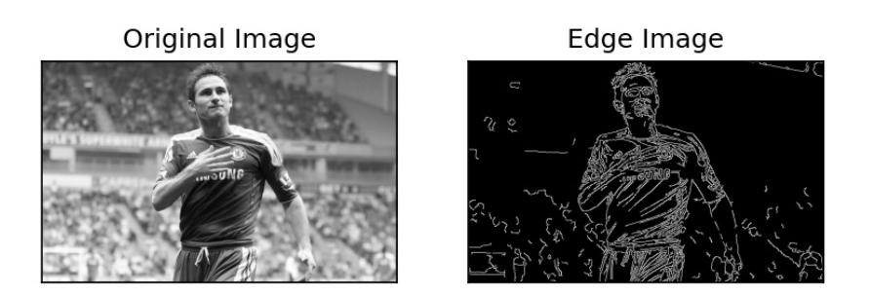

*YOLO (You Only Look Once) là một kiến ​​trúc CNN nổi tiếng được sử dụng cho các bài toán phát hiện đối tượng chung vì nó cân bằng giữa các yêu cầu về chất lượng và tốc độ. Kiến trúc này không chỉ phát hiện sự hiện diện của một đối tượng mà còn xác định vị trí của đối tượng trong ảnh.. So với gán nhãn truyền thống sử dụng sự thật cơ bản làm cơ sở để tạo nhãn cứng dựa trên các quy tắc nhất định, nhãn mềm đáng tin cậy sử dụng các phương pháp tính toán và tối ưu hóa cũng xem xét chất lượng và phân phối đầu ra dự đoán cùng với sự thật cơ bản.*

*xem xét 3 loại hạt điều cần phát hiện và phân loại: hạt điều vỡ, hạt điều chưa bóc vỏ và hạt điều tốt (không bị vỡ vỏ), như trong Hình 2. Hình 2. Các loại hạt điều phát hiện và phân loại: hạt tốt (trái), hạt vỡ (giữa) và hạt chưa bóc vỏ (phải) Sau khi thu thập ảnh, bước tiếp theo là chú thích thủ công bằng công cụ chú thích ảnh đồ họa LabelImg [41]. Các lớp chú thích bao gồm 0-tốt, 1-hỏng và 2-Không bóc vỏ. Do đó, một tập dữ liệu mới có tên là tập dữ liệu CASHEW đã được xây dựng. Nó chứa 312 hình ảnh và 5115 trường hợp, trong đó 80% (248 hình ảnh) đã được chọn*

*Sử dụng bộ lọc sobel để tính gradient, lọc Gaussian, và canny để tìm cạnh*

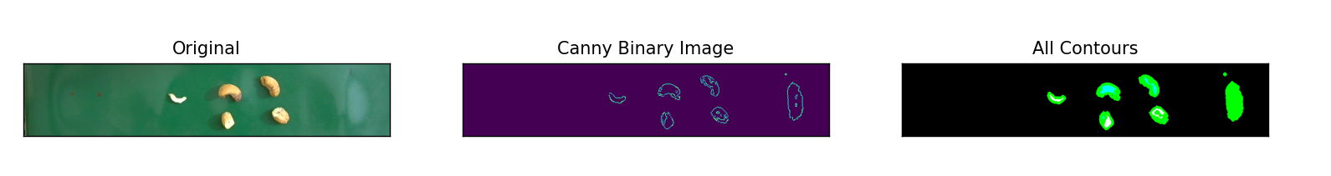

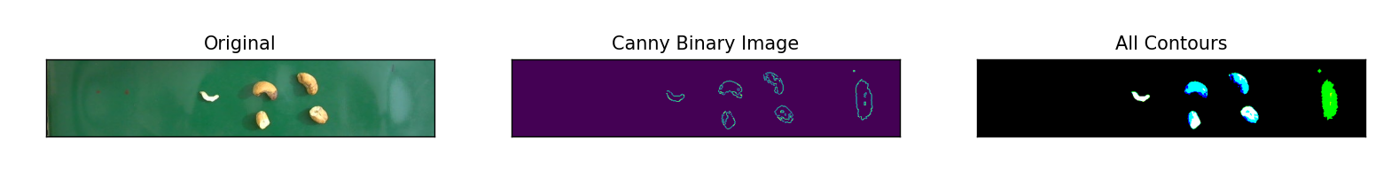

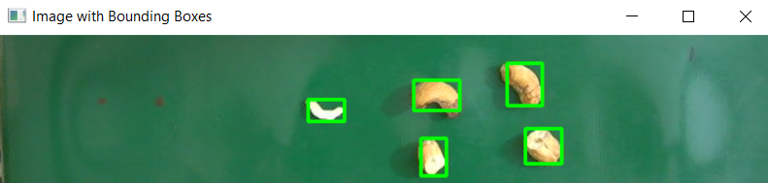

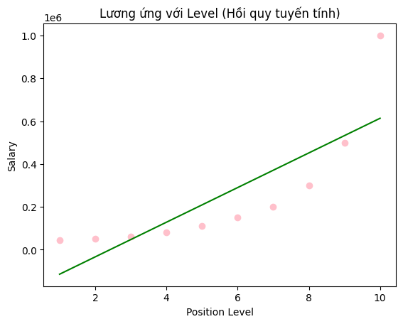

*🡪 hồi quy logic (phân loại dựa trên 1 tiêu chí nào đó) (tách ra để so sánh)*

*Cung cấp xác xuất*

*không dự đoán giá trị liên tục như SVR mà thay vào đó được sử dụng để thực hiện phân loại nhị phân.*

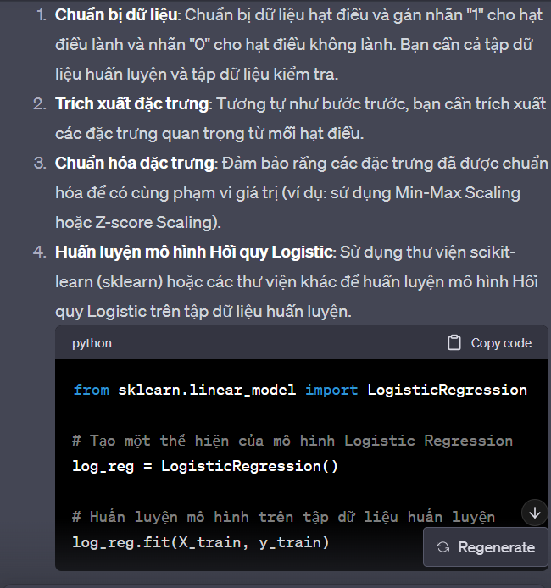

*Hồi quy logistic là một phương pháp dùng để thực hiện phân loại, chẳng hạn phân loại nhị phân (hai lớp). Nó sử dụng hàm logistic để tạo ra một đường cong S dạng và dự đoán xác suất rơi vào một lớp cụ thể. Kết quả của hồi quy logistic không phải là giá trị liên tục mà là xác suất, và thông qua một ngưỡng xác định, xác suất này được ánh xạ thành một lớp cụ thể.*

*Mục tiêu: Hồi quy tuyến tính nhắm vào dự đoán giá trị liên tục, trong khi hồi quy logistic nhắm vào dự đoán xác suất rơi vào một lớp cụ thể.*

*Hàm mục tiêu: Hồi quy tuyến tính sử dụng hàm bình phương sai (Mean Squared Error) để tối thiểu hóa sai số dự đoán. Hồi quy logistic sử dụng hàm log-loss (cross-entropy) để tối thiểu hóa sai số giữa xác suất dự đoán và thực tế.*

*Kết quả: Kết quả của hồi quy tuyến tính là giá trị liên tục, trong khi kết quả của hồi quy logistic là xác suất và có thể được ánh xạ thành một lớp cụ thể thông qua ngưỡng.*

*Áp dụng: Hồi quy tuyến tính thường được sử dụng cho dự đoán giá trị số, trong khi hồi quy logistic thường được sử dụng cho phân loại nhị phân hoặc đa lớp.*

# Ngày 25/08/2023

1. *Phải sửa lại code phần tiền xử lý ảnh cho phù hợp với ảnh mình dùng*

*VD: code trước ảnh ở dạng khác, nền khác, ánh sáng khác, thì code này phải sửa lại do ánh sáng flash khác nhau….*

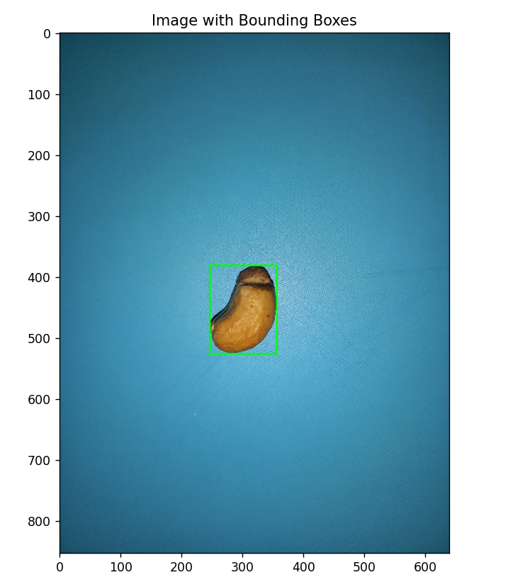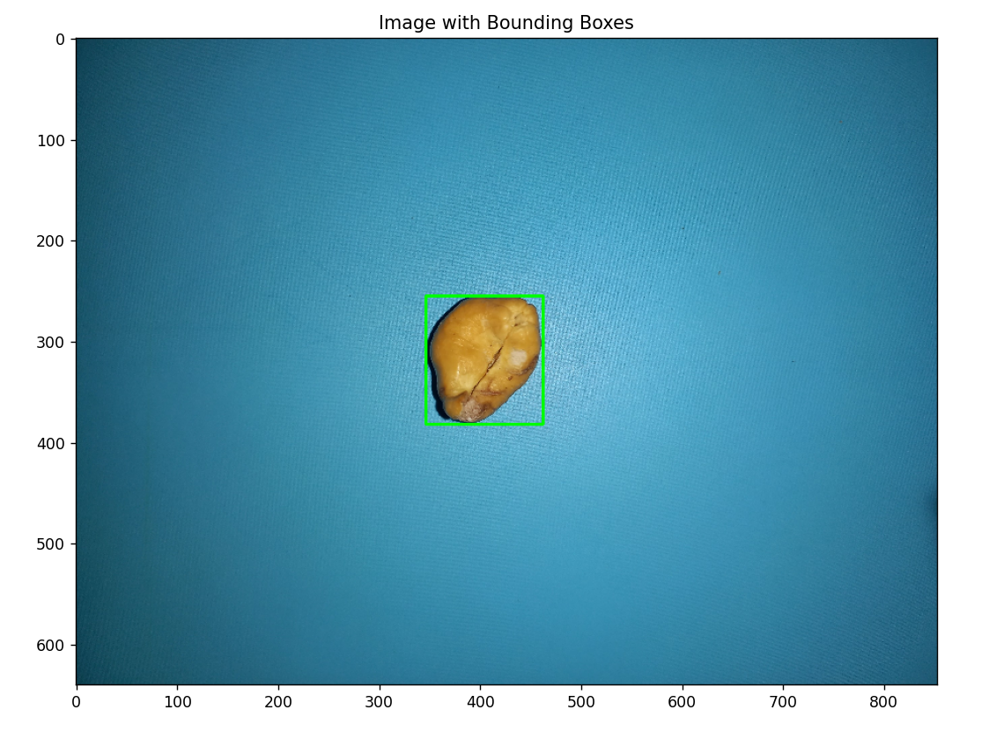

Trích xuất cả ảnh 🡪 Sai đặc trưng 🡪 dẫn đến predict sai (model sai)

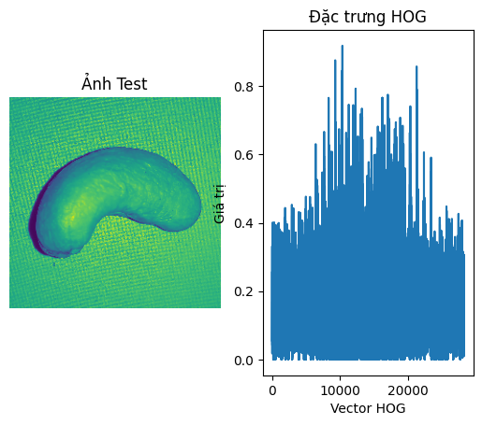

Đã gán nhãn 0 1 thay vì tên shell hay nut

Model có độ chính xác thấp: ~43%

🡪 kết quả bị sai

Lý do:

1. HOG liệu có phù hợp với mô hình?
2. SVM có đúng? Có đủ mạnh?
3. Dữ liệu chưa đủ lớn (30)
4. Ảnh bị khác nhau về sắc độ

Ngày 09/09

1. Vấn đề gặp phải: detect băng chuyền, và đặt cam bằng điện thoại nên bị lệch, ảnh khác nhau, detect gặp khó khăn 🡪 đưa về cùng 1 dạng ảnh

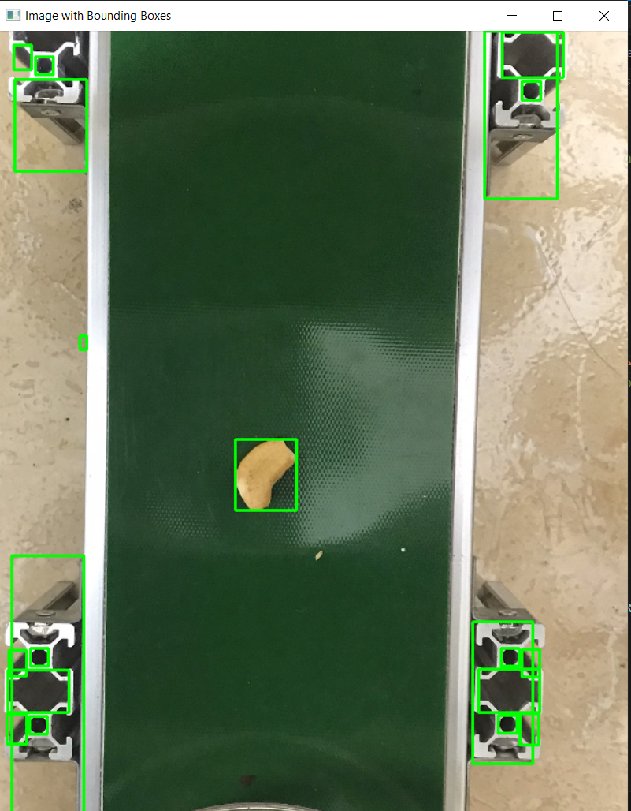

Khi tăng data lên tới 130 mẫu thì độ chính xác của mô hình cũng tăng lên, xấp xỉ 59%

(vẫn sử dụng tiền xử lý ảnh như cũ)

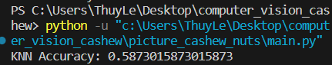

Báo cáo ngày 23/09

- Vẫn là xóa đi các ảnh vỡ dễ gây nhầm lẫn là không vỡ, thêm tiền xử lý ảnh và trích xuất thêm đặc trưng về màu sắc trung bình thì 